РОДИТЕЛИ, ВНИМАНИЕ!
ЭНЕРГЕТИКИ!
Энергетики и их влияние на организм ребенка

На заметку! Частое употребление энергетиков истощает внутренние ресурсы, провоцируя развитие депрессии и хронической усталости.
СУЩЕСТВУЕТ МНЕНИЕ, ЧТО БЕЗАЛКОГОЛЬНЫЕ ЭНЕРГЕТИЧЕСКИЕ НАПИТКИ НЕ НАНОСЯТ ВРЕДА!
НО!
Вещества, входящие в состав энергетиков как стимулирующие выработку энергии (в случае частого употребления вызывают привыкание):
- кофеин (быстро ликвидирует признаки усталости, но эффект быстро проходит, оставляя чувство усталости);
- матеин (является экстрактом чая матэ, подавляет аппетит);
- женьшень, гуарана (природные стимуляторы растительного происхождения. В малых количествах обладают антитоксическим действием, но при передозировке провоцируют развитие бессонницы);
- мелатонин (вещество ответственно за регуляцию процесса сна и бодрствования, но при его искусственном введении в организм нарушается работа нервной системы).
В случае передозировки прием тонизирующих напитков влечет нарушение работы в органах и тканях: высок риск сердечного приступа, появления дрожи в руках и ногах, а так же бессонницы.

Входящий в состав энергетика кофеин может оказать отрицательное воздействие на детский, еще не сформировавшийся организм. Объясняется это тем, что данное вещество обладает быстрым возбуждающим эффектом.
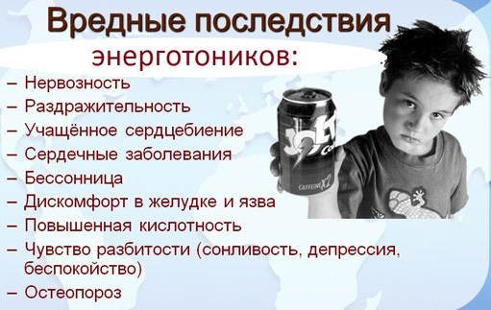

Детям, страдающим гиперактивностью, категорически запрещено пить энерготоники. Необходимо следить за тем, сколько ребенок употребляет кофеина, и исключать продукты, в которых его содержание превышает 50-100 миллиграмм. В энергетических напитках же содержится от 160 до 240 миллиграмм кофеина.

Подросток – это тот же ребенок, являющийся представителем более взрослой группы детей. Как и ребенку, не достигшему 14-15 лет, подростку не стоит злоупотреблять распитием энергетических напитков.
Главная опасность в том, что в составе данной продукции просматриваются травяные экстракты, побочные действия которых еще не до конца изучены учеными. Поэтому подросткам, имеющим отклонения и проблемы с состоянием сердечно-сосудистой и нервной систем, аллергию, непереносимость некоторых элементов, страдающим гиперактивностью не рекомендуется вводить в свой рацион энергетики.
Стимуляторы, обладающие бодрящим эффектом, способны нарушить сердечный ритм, а вероятность наступления сердечных приступов повышается до предела, риск появления галлюцинаций также возрастает.
Немалый вред энергетик наносит детям, не занимающимся спортом. Напиток провоцирует ожирение, способствует развитию различных заболеваний печени и почек.

Важно! В качестве тонизирующего средства часто добавляют таурин. В малых дозах не несет вреда организму, но при наличии патологии желудочно-кишечного тракта его принимать не рекомендуется: он является искусственным психостимулятором, оказывает действие на обменные процессы в органах и тканях.

